Муниципальное автономное дошкольное образовательное учреждение
«Детский сад №8 «Белоснежка»

Конспект совместной деятельности
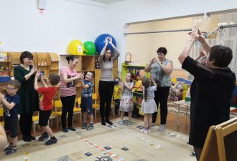
Спортивно-речевой квест «Путешествие по стране РечеСпортика»
Воспитатели: Левандовская О. В., Банщикова Ю.С.
Учитель-логопед: Клесова О.Н.

г. Мегион, 2020 год
Цель: закрепление знаний по пройденным лексическим темам.
Задачи:
Поднять эмоциональный настрой и интерес к изучению родного края у воспитанников и родителей группы.
Совершенствовать речевые навыки, познавательные и физические способности детей.
Развивать интерес к участию в речевых и подвижных играх.
Способствовать сближению детей, родителей и педагогов.
Оборудование:
1. Пазлы с разрезными картинками - «Страна РечеСпортика».
2. Конверты с изображением и названием городов- 4 шт.
3. Карта-пазлы - «Страна РечеСпортика».
4. Карты для спортивного ориентирования 10 шт.
5. Тарелочки 12-15 шт.
6. Карточки с изображением цифры с буквы или слога, знака 10 шт.
7. Карточка с пальчиковой гимнастикой СЕМЬЯ МОГУЧАЯ!
8. Картинки с изображением животных и птиц ХМАО-Югры (5 животных и 5 птиц).
9. 10 дорожек с цифрами от 1 до 10.
10. Цифры для определения порядка городов от 1 до 4.
Ведущие: Спортик (взрослый); Речевичок (взрослый).
Участники: Дети старшей группы и их родители.

Ход мероприятия:
Звучит музыка, участники квеста строятся. Появляются Спортик и Речевичок, приветствуют участников.
Спортик: Здравствуйте дорогие ребята!
Речевичок: Здравствуйте родители!
Речевичок: Мы очень рады Вас всех видеть сегодня.
Спортик: Мы очень рады, что вы все здоровы и ходите в детский сад. А сейчас узнаем, умеете ли вы ориентироваться в пространстве.
Игра «Спортивное ориентирование»
Каждой паре (родитель, ребенок) предлагается листок с заданием, в котором нужно определить положение тарелочки, под которой находится цифра с буквой или слогом, знаком. Затем все вместе выкладывают карточки по порядку от 1 до 10 и переворачивают. Родители помогают прочесть детям словосочетание СЕМЬЯ МОГУЧАЯ!
Спортик: Давайте сейчас все вместе сделаем зарядку.
Речевичок: но не простую, а речедвигательную.
ФЛЕШМОБ - участие принимают все (пальчиковая гимнастика).
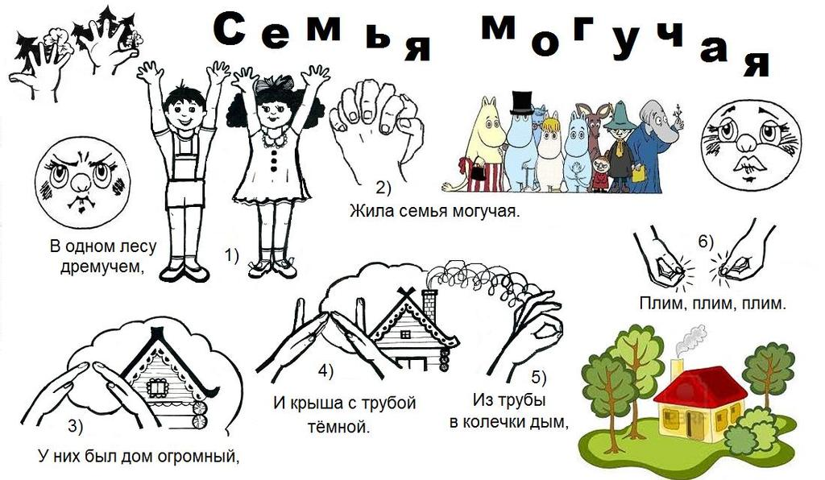
Речевичок: Ребята как вы думаете, что такое здоровье?
Ответы детей.
Спортик: Здоровье – это не только отсутствие какой – либо болезни, но и веселое настроение, хороший аппетит, физическая сила, красота и радость.
Спортик: А теперь скажите, что такое речь?
Ответы детей.
Речевичок: Речь – это не только слова и предложения, а ещё и общение с окружающими.
Речевичок: Сегодня у нас проходит квест – это непростая, но очень интересная игра, она потребует от вас силы, знаний и смекалки.
Спортик: Мы для вас принесли в подарок карту «Страны РечеСпортика», что бы вы могли отправится в увлекательное путешествие, но по дороге туда проникли вирусы и микробы и уничтожили ее, остались только кусочки. И теперь нам придется отправляться в путешествие без карты и создавать ее заново.
Речевичок: Ребята вы готовы помочь нам создать новую карту?
Спортик: Мы отправляемся в путь по городам нашей страны. Вам нужно будет пройти несколько этапов и испытаний, на каждом этапе вы получаете конверт с кусочком карты, а в конце путешествия попытаемся ее сложить и передадим нашим соседям.
Речевичок: Мы желаем Вам удачи, верим и надеемся на Вас!

1 этап. «Кто есть кто?» - Город Речь.
Речевичок: А теперь в путь. Каждый город нашей страны обозначен цифрой от 1 до 4. Начнем сначала. С какой цифры?
Дети: Ответы детей. (1)
На столе разложены картинки животных и птиц ХМАО-Югры.
Речевичок: Ребята, посмотрите, кто это?
Дети: Животные и птицы.
Речевичок: Как вы думаете, где они живут?
Дети: В лесу.
Речевичок: А в каком мы живем округе?
Дети: Ханты Мансийский Автономный Округ – Югра.
Речевичок: давайте вместе проговорим медленно, по слогам, четко проговаривая звуки. Поразмышляйте, могут ли такие животные и птицы жить у нас?
Дети: Ответы детей.
Речевичок: Вы правы, эти животные и птицы живут у нас. Ваша задача взять по одной карточке и распределиться на две группы ПТИЦЫ и ЖИВОТНЫЕ.
Дети: выполняют задание, а родители контролируют и помогают.
Речевичок: Назовите, пожалуйста, кто изображен на картинке? Опишите их цвет.
Пример: Это медведь. У него шерсть коричневая.
Дети: выполняют задание, а родители контролируют и помогают.
Речевичок: Вот хорошо, все справились, благодарим родителей, которые помогали своим деткам. Вы заработали конверт с названием города. Ваши родители помогут узнать его название.

2 этап. «Полоса препятствий, посчитай» - Город Весёлый счёт.
Спортик: Как вы думаете, какой цифрой обозначен следующий город?
Дети: Ответы детей. (2)
Спортик: чтобы до него добраться, мы должны подойти к нашим дорожкам и посчитать своих животных и птиц от 1 до 10.
Дети: выполняют задание, а родители контролируют и помогают пройти маршрут.
Спортик: Вот хорошо, все справились, благодарим родителей, которые помогали своим деткам. Вы заработали конверт с названием города. Ваши родители помогут узнать его название.
3 этап. «Путешествие по станциям» - Город Грамматика.
Речевичок: Как вы думаете, какой цифрой обозначен следующий город?
Дети: Ответы детей. (3)
Речевичок: чтобы до него добраться, мы должны пройти по всем станциям.
Проводит Учитель-логопед:
1 станция «Зоопарк» (развитие артикуляционной моторики)
Всем участникам (детям и родителям) раздаются индивидуальные зеркала. Им предлагается поучаствовать в обыгрывании «Сказки о веселом язычке»
(Сказку читает воспитатель, логопед стоит лицом к участникам и по ходу сказки демонстрирует нужные артикуляционные уклады):
Жил-был Веселый Язычок. Он любил ездить на лошадке в зоопарк. Сел язычок на лошадку и поскакал, видит в пруду сидит кто-то огромный, как гора, и рот широко открывает. Давайте превратимся в бегемотиков и будем широко открывать рот. (3-4 раза)
Посмотрел Язычок на бегемотиков и только хотел дальше отправиться, как слышит ква,ква-а-а. Это были .. лягушки. Улыбнемся как лягушки и потянем губки к ушкам.
Идет Язычок дальше. Ой, кто это большой с длинным носом? Да это же… слон! Давайте покажем, какой у слона хобот.
Полюбовался Язычок слоном и пошел к другой клетке. А там змейка: улыбнуться, открыть рот; высунуть изо рта, затем спрятать. Повторить 3-4 раза.
Посмотрел Язычок на чесы не пора ли домой? Покажем, как работают часики!
Узнал язычок, который час, время обеда. Зашел Язычок в кафе заказал блины: улыбнуться, открыть рот, положить широкий язык на нижнюю губу и удерживаем его неподвижно до 10.
Поел Язычок блинчиков с вареньем и решил чаю выпить. Давайте покажем, какая у нас красивая чашечка.
Поел Язычок, попил язычок сел на лошаку и отправился домой.
2 станция «Ветер, ветерок, ветрище» (развитие речевого дыхания)
Упражнение «Подуй на палочку». Взрослый держит палочку за ниточку, а ребенок плавно дует на нее до отклонения помпона назад. Родители контролируют, чтобы в процессе выполнения упражнения дети не поднимали плечи и не надували щеки.
3 станция «Волшебная поляна»
Игра «Ушки на макушки» (учимся слушать и слышать) (развитие фонематического слуха)
Участники садятся на полянку. Детей встречает птичка и ослик.
Жила была маленькая птичка, она летала высоко и пела вот так: ЛЯ-ЛЯ-ЛЯ. Поднимем язычки за верхние зубы и споем так же: ЛЯ-ЛЯ-ЛЯ. А теперь споем вот так ЛЕ-ЛЕ-ЛЕ, ЛИ-ЛИ-ЛИ, ЛЮ-ЛЮ-ЛЮ. А у птички есть друг ослик, он ходит внизу, по земле, поет так: ЯЯ, ЕЕ, ЮЮ, ЕЕ.
Игра «Угадайте, кто поет?» ЛЯ, ЯЯ; ЛЕ-ЛЕ, ЕЕ; ЛИ-ЛИ-ЛИ, И-И-И; ЛЮ-ЛЮ-ЛЮ.
4 станция «На полянке растут красивые цветы» (автоматизация звуков)
Дети правильно называют «свои» слова, родители контролируют их произношение (если ребенок затрудняется, взрослый дает образец с утрированным произнесением звука, ребенок отраженно воспроизводит данное слово)
5 станция «Исправлялки» (активизация словаря)
На льдине отдыхали тюленин.
На лесной поляне паслись олениха.
По улице на печке едет Емелин.
В саду поспели ягоды калина и . малина
На листе калины сидели две улитка
На льдине отдыхали тюлень.
По аллее ходит с распущенным хвостом павлина

6 станция «Самый внимательный»
Игра «Подари подарки Ане, Уле, Оле, Ире, Эмме» (вспомнить слова, начинающиеся со звуков [А], [У], [О], [И]).
Всем участникам раздаются предметные картинки со звуками а, у, о, и, э. в середине слова. На крышах домиков находятся соответствующие (звуки-символы). Детям предлагается выделить гласный звук в слове и поместить картинку в тот домик, на котором находится буква, обозначающая данный звук. Затем дети помогают «затрудняющимся» родителям.
Дети: выполняют задание, а родители контролируют и помогают.
Речевичок: Вот хорошо, все справились, благодарим родителей, которые помогали своим деткам. Вы заработали конверт с названием города. Ваши родители помогут узнать его название.

4 этап. «Дружная семья» - Город Дружба.
Речевичок: Как вы думаете, какой цифрой обозначен следующий город?
Дети: Ответы детей. (4)
Речевичок: чтобы до него добраться, мы должны составить предложения о профессиях наших родителей и рассказать, почему вы любите их, какие ваши родители. А вы, уважаемые родители, в свою очередь ответить детям, почему вы их любите? А закончить ваш рассказ все должны предложением «У нас дружная семья» и закончить объятием.
Пример: Моя мама работает младшим воспитателем. Я люблю маму, она добрая.
Я люблю дочку, она милая. У нас дружная семья.
Дети: берут фото с профессией родителей и составляют предложения.
Родители: слушают, помогают, отвечают детям, затем обнимают детей.
Речевичок: Вот хорошо, все справились, благодарим родителей, которые помогали своим деткам. Вы заработали конверт с названием города. Ваши родители помогут узнать его название.
Спортик: Теперь, вы получаете последний кусочек карты, и давайте все вместе попробуем ее сложить.
Спортик: На карте мы видим те города, страны РечеСпортика, где мы сегодня были, давайте еще раз их повторим…. Теперь мы эту карту можем передать нашим соседям, чтобы они смогли совершить увлекательное путешествие и тоже стали ловкими, сильными, здоровыми, умными и разговорчивыми, как вы. Попробуйте перевернуть нашу карту, на кого похожа наша страна? Кто так выглядит?
Дети: на Ханта, Ханты.
Спортик: Верно. Помните, у хантов есть игра «Хейро», что означает это слово?
Дети: Солнце.
Спортик: Молодцы, давайте научим в неё играть наших родителей. Внимательно слушайте и запоминайте правила игры: Раз, два, три, четыре, пять – в круг скорей вставай играть. Вы должны встать в круг и взяться за руки, затем идя по кругу приставным шагом, делать взмахи руками вперед-назад и на каждый шаг говорить ХЕЙРО. В центре круга на корточках сидит ведущий – солнце. Когда солнце встанет и выпрямляется (вытягивает руки в стороны), все останавливаются. Так как у нас мало места, а бегать нужно в разных направлениях, не наталкиваясь друг на друга, мы чуть-чуть изменим правила. Как только Солнце будет приближаться, чтобы осалить, вы должны присесть и закрыть голову руками, спрятаться. Играющие, которых осалило солнце, садятся на скамейку. Те, кого солнце не задело, играют ещё раз. Вам понятны правила игры? Тогда начинаем.
Дети и Родители: играют вместе.
Спортик: Вот и подошла к концу наша с Вами игра. Вам понравилась путешествие по городам Страны РечеСпортика? Много интересного узнали? Спасибо вам, за вашу внимательность, находчивость, ловкость и сообразительность. А сейчас мы хотим пригласить всех на спектакль по сказке «Колобок»!

